为什么 HoSig-Align I 要把安全事件的内容信息和时间信息分开处理？这种分离究竟解决了什么问题？
数据流具有三个重要特征：
非均匀密度（Non-uniform Density）：不同时间段产生的事件数量可能相差很大。
突发性（Bursty Traffic）：某些时间段可能突然产生大量事件。
概念漂移（Concept Drift）：数据分布会随着时间和环境发生变化。

异构网络环境下，事件内容相似性与环境依赖的时间模式之间存在潜在混杂，如何获得不受环境特定时间规律干扰的内容表示，同时保留时间信息对事件关联的作用？

问题一：为什么要分离内容和时间？-如何降低环境依赖的时间模式对事件内容相似度估计的干扰？时间分布变化可能削弱跨环境泛化能力
模型应该尽可能学习跨环境稳定的特征，避免过度依赖只在特定环境中成立的规律。
解决时间模式干扰内容表示的问题。不同站点的业务节奏、维护时间和攻击间隔不同，不应该让这些具体时间规律直接成为内容相似度的学习依据。

$$w_{ij}=s_{ij}⋅g_{λ}(Δt_{ij})$$

问题二：为什么使用双时间尺度？
解决如何合理利用不同时间间隔的问题。
时间信息已经从内容编码中分离出来，但在图构建阶段，仍然需要考虑短时间和较长时间范围内的事件关联。

数据流具有三个重要特征：
非均匀密度（Non-uniform Density）：不同时间段产生的事件数量可能相差很大。
突发性（Bursty Traffic）：某些时间段可能突然产生大量事件。
概念漂移（Concept Drift）：数据分布会随着时间和环境发生变化。

在持续到达的异构网络安全遥测数据中，事件之间的时间间隔具有明显的非均匀性和多尺度特征。既存在短时间内密集出现的突发事件，也存在间隔较长的潜在关联事件。单一时间衰减尺度难以同时刻画短期时间接近性与较长时间范围内的关联关系。因此，需要研究如何通过多时间尺度建模，兼顾不同时间范围内的事件关联，并合理控制时间间隔对最终关联强度的影响。

现在单一时间尺度的问题：它的基本规律是时间间隔越长，时间权重越小。
短时间内的突发事件与较长时间间隔的关联，难以同时兼顾
短时间尺度负责捕捉快速变化，长时间尺度负责保留较慢变化。
$$g(Δt;λ_{0},α,τ_{1},τ_{2})=λ_{0}+(1−λ_{0})⋅\left[αe^{−\frac{\ln{2}}{τ_{1}}Δt}+(1−α)e^{−\frac{\ln{2}}{τ_{2}}Δt}\right]$$

参数 | 希望表达的含义
$$τ_{1}$$ | 数据中比较典型的、较短的事件到达间隔
$$τ_{2}$$ | 考虑时间间隔波动后，能够代表较长时间范围的尺度
研究需求决定为什么要有两个尺度，统计方法决定两个尺度具体设置多大。
以相邻事件到达间隔的中位数作为短时间尺度的半衰期，使快速衰减参考当前事件流的典型到达节奏；进一步利用中位数绝对偏差刻画事件到达间隔的离散程度，通过在中位数基础上增加相应扩展项构造较长的半衰期，从而获得两种不同的时间衰减速度。最终通过加权融合，使模型能够同时考虑短期时间接近性与较长时间范围内的时间关系。

短半衰期能够突出短时间范围内的事件接近性，但可能过度削弱较长时间间隔下的潜在关联。
长半衰期能够保留较长时间范围内的时间权重，但可能降低对短期时间差异的敏感程度。
既要兼顾对时间的敏感性，又要兼顾时间的关联性

短时间尺度：中位数：$τ_{1}=Median(D)$
突出短时间范围内的事件接近关系。
短时间尺度的核心设计思想，是利用当前数据的典型事件到达间隔建立快速衰减的时间参考，使时间衰减能够适应事件流本身的产生节奏，而不是对所有网络环境使用固定的短期时间参数。因为中位数能够反映数据的中心位置，并且不容易受到极端长间隔的影响。

长时间尺度：$τ_{2}=Median(D)+3MAD(D)$
$$MAD=Median\left(\left|δ_{i}−Median(D)\right|\right)$$
符号 | 含义
$$D$$ | 所有有效的相邻事件到达间隔
$$δ_{i}$$ | 第 \(i\) 个相邻事件到达间隔
$$Median(D)$$ | 所有到达间隔的中位数
$$|δ_{i}−Median(D)|$$ | 某个到达间隔与中位数之间的绝对差
$$MAD$$ | 所有绝对差的中位数

在短时间尺度的基础上，进一步保留较长时间范围内的时间关联。保留较长时间范围内的潜在关联。
长半衰期必须比短半衰期更大。

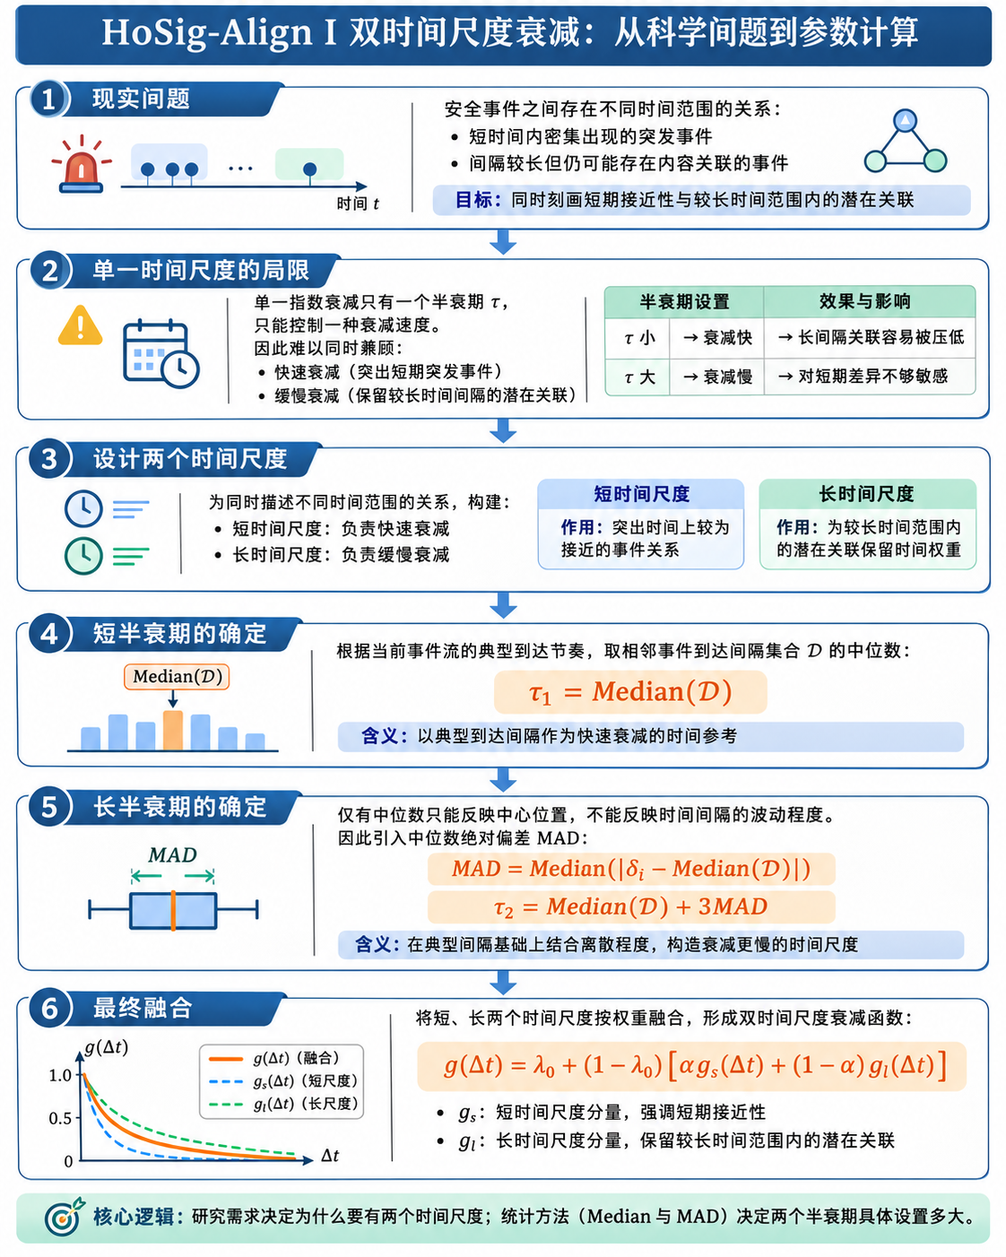

为什么时间间隔要在构图的时候才使用

编码阶段回答事件本身是什么，构图阶段回答两个事件之间有多强的关联。内容决定相似性，时间调节关联强度。

（1）采用图结构的原因：
图结构能够将网络流事件表示为节点，将事件之间的关联关系表示为边，从而把分散的网络流记录组织成一个整体关系网络。通过显式建模事件之间的直接关联，并利用整体连接结构，可以进一步识别内部关联较强的事件群体。
（2s）采用社区发现的原因：
在获得事件关联图之后，社区发现能够根据节点之间的连接关系，将整个网络划分为多个内部连接相对紧密的群体，从而为关联事件的聚合提供结构化依据。

